Nama : Arindita Prihastama

NIM : L200180058

Kelas : C

**MODUL 3**

**Collections, Arrays, and Linked Structures**

**Latihan 3.1** Membuat matrix dengan ordo 2 x 2.

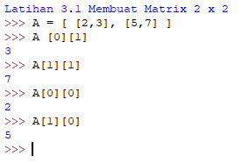

**Latihan 3.2** Membuat matrix 3 x 3 berisi 0 semua.

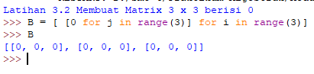

**List Comprehension**

* Membuat list kuadrat bilangan dari 0 sampai 6



* Membuat list yang berisi tuple pasangan bilangan dan kuadratnya, dari 0 sampai 6



* Membuat list kuadrat bilangan genap antara 0 sampai 15



* Membuat list sepanjang 5 elemen yang berisi bilangan 3



* Membuat list sepanjang 3 elemen yang berisi list sepanjang 3 elemen angka 0



* Membuat matrix identitas 3 x 3



* Membuat list yang berisi huruf vocal suatu string



* Membuat list bilangan genap dari 20 sampai 50



**Linked Structures**

* Linked List

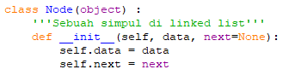

Saat dijalankan di Python Shell :  
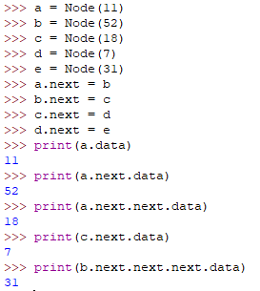

* Mengunjungi setiap simpul dari depan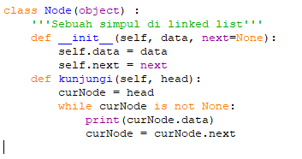

Saat dijalankan di Python Shell :

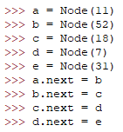

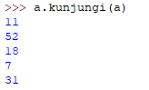



* Advanced Linked List

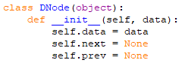

Saat dijalankan di Python Shell :

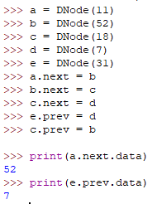

**3.4 Soal-soal untuk Mahasiswa**

1. Membuat tipe data sebuah matrix yang berisi angka-angka. Membuat fungsi :
   1. Untuk memastikan bahwa isi dan ukuran matrix-nya konsisten

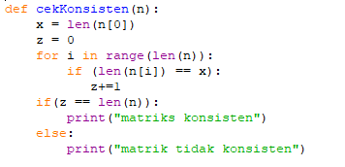

Saat di jalankan di Python Shell, hasilnya :

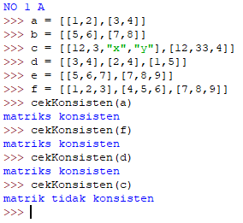

* 1. Untuk mengambil ukuran matrixnya

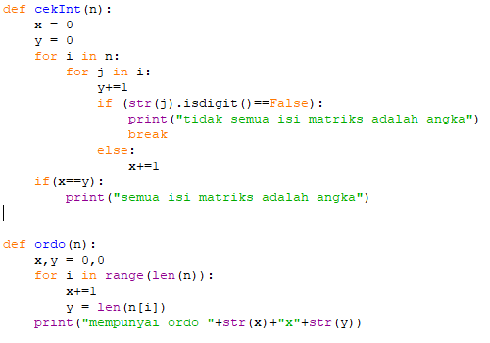

Saat dijalankan di Python Shell, hasilnya :

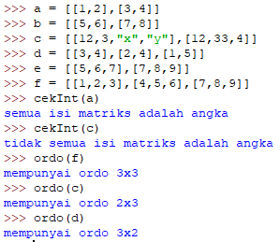

* 1. Untuk menjumlahkan dua matrix

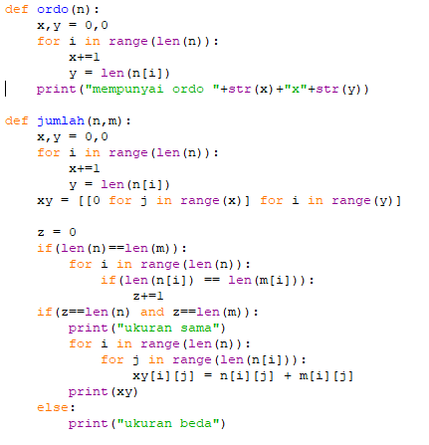

Saat dijalankan di Python Shell :

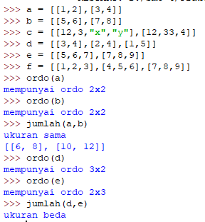

* 1. Untuk mengalikan dua matrix

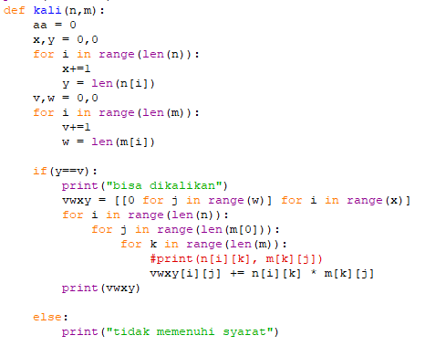

Saat dijalankan di Python Shell :

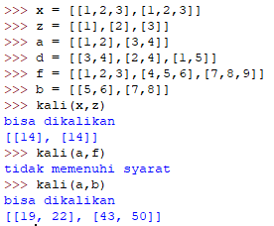

* 1. Untuk menghitung determinan sebuah matrix bujur sangkar

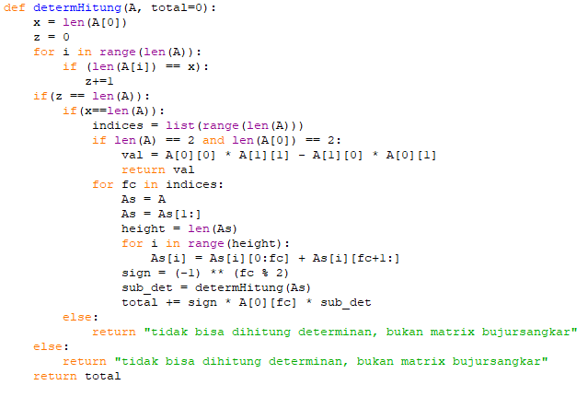

Saat di jalankan di Python Shell, hasilnya :

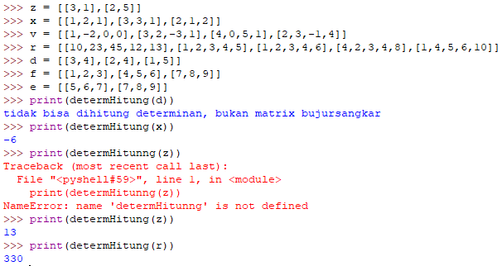

1. Membuat fungsi :
   1. Untuk membangkitkan matrix berisi 0 semua, dengan diberikan ukurannya. Pemanggilan : buatNol(m,n) dan buatNol(m). pemanggilan dengan cara terakhir akan memberikan matrix bujursangkar ukuran m x m.

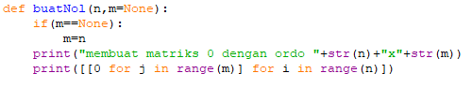

Saat dijalankan di Python Shell, hasilnya :

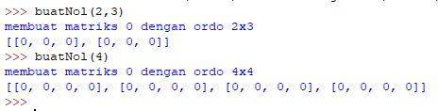

* 1. Untuk membangkitkan matrix identitas, dengan diberikan ukurannya. Pemanggilan : buatIdentitas()

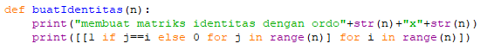

Saat dijalankan di Python Shell, hasilnya :

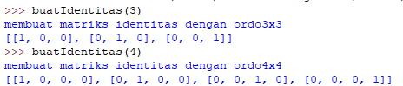

1. Terkait linked list, membuat fungsi untuk :
   1. Mencari data yang isinya tertentu : cari(head, yang_dicari)

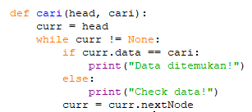

Saat di jalankan di python shell, hasilnya :

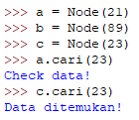

* 1. Menambah suatu simpul di awal : tambahDepan(head)

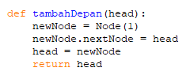

* 1. Menambah suatu simpul di akhir : tambahAkhir(head)

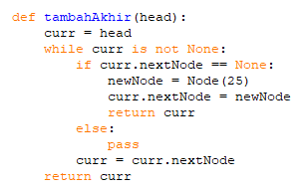

* 1. Menyisipkan suatu simpul di mana saja : tambah(head, postion)

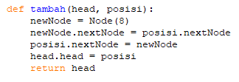

* 1. Menghapus suatu simpul di awal, di akhir, atau di mana saja : hapus(posisi)

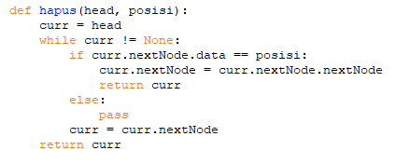

1. Terkait doubly linked list, membuat fungsi untuk :
   1. Mengunjungi dan mencetak data tiap simpul dari depan dan dari belakang

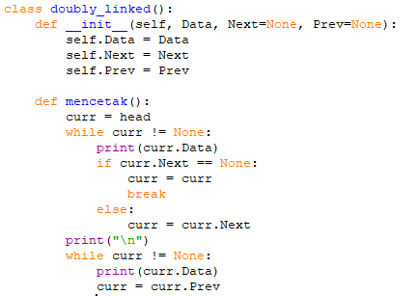

* 1. Menambah suatu simpul di awal

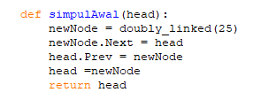

* 1. Menambah suatu simpul di akhir

